花广金狮学校小学部周清记录表
年级 | 六年级 | 周 次 | 第 6 周 执教老师 周敏 宋文静
科目 | 英语 | 时 间 | 10 月 8 日 星期 日
周  清  内  容 | 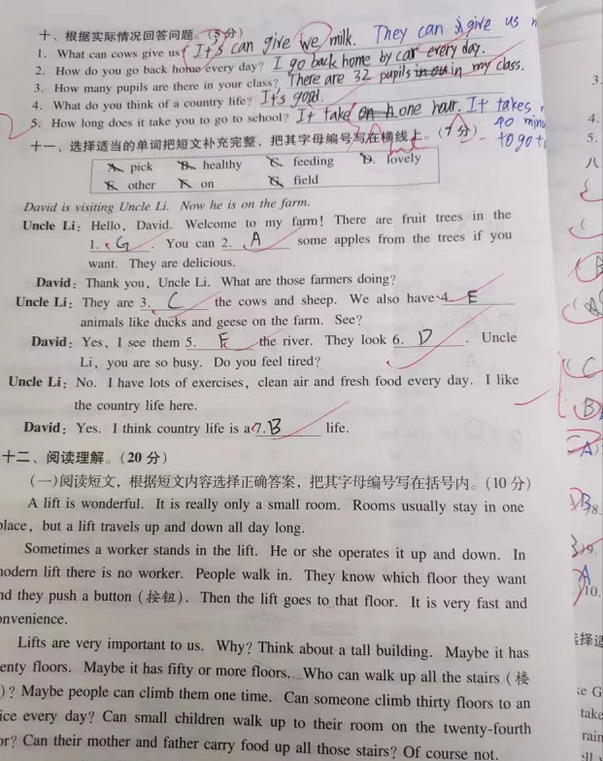
改  进  策  略 | 学生对按实际回答依旧存在问题，仍需对易错题强化练习，加深理解。

